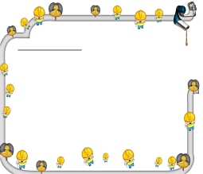

1.（ ）1 樓展示館有 1 架機殼拆開，可看到機身結構的軍機，而且機身比其他飛機還長，可攜帶照相機的飛機是哪一架? ①P-51型戰鬥機 ②F-104型戰鬥機 ③P-17型戰鬥機。
空軍軍史館參觀須知：
★週休二日 09:00 至 16:30 供一般民眾參觀，其他開放時間接受團體預約
★星期一、國定例假日不開放
★館內開放拍照(禁止上傳網站或運用，僅供紀念)、禁止攝(錄)影
2.（ ）1 樓展示館有一架兩次世界大戰期間製造的綠色飛機，是什麼特徵暴露它的機皮是「帆布」材質？
①機皮已經破損 ②帆布接縫有拉鍊痕跡 ③裡面的骨架頂著機皮，而略有凸出。
3.（ ）在1樓展示廳，哪一架飛機模型，是本國所製造的第一架飛機？
①樂士文號 ②AT-3型機 ③AT-6型機。
4.空軍軍史館 2 樓的「黑貓中隊」特展中，「黑貓中隊」隊徽各部位代表著不同的意義，請連連看。
耳 朵 ● ●銳利的高空攝影機
金色貓眼 ● ●敏銳的感應器
貓 鬍 鬚 ● ●下視鏡
長 脖 子 ● ●偵測天線

5.（ ）機鼻前常見一根長管，那是什麼？
①空速管(測量氣流速度的管狀裝置) ②避雷針
③左右平衡器 ④破除震波，破壞音障。

